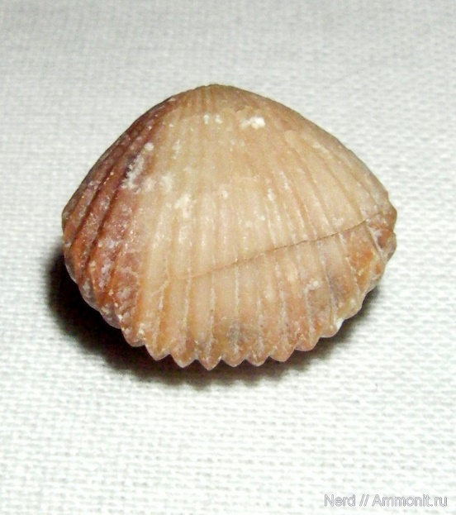
Памятка
Брахиоподы
Брахиоподы - самостоятельный тип морских раковинных животных .Как правило, брахиоподы прикрепляются ко дну толстой мускулистой ножкой. Створки раковины у брахиопод разные, их называют брюшная и спинная. Это отличает их от моллюсков, у которых створки раковин - правая и левая, абсолютно симметричны. У брахиопод створки не одинаковые. Размер их раковин редко превышает 7-10 сантиметров, хотя у некоторых видов раковины достигают 20-30 сантиметров в ширину. Брахиоподы существуют с начала палеозойской эры .Они были очень широко распространены в девонском и каменноугольном периоде, в настоящее время их на Земле всего 200 видов. В наше время брахиоподы стали настолько редкими, что многие люди ничего не слышали про этих обитателей моря. Кое-где брахиоподы и сейчас образуют огромные скопления, просто теперь экологические ниши, которые брахиоподы занимали в палеозое и в начале мезозоя, заняты двустворчатыми моллюсками, а брахиоподы оттеснены на глубины и в холодные воды.
Источник: http://www.ammonit.ru/fossil/33.htm
Схема:

